BANDTEC – DIGITAL SCHOOL

CURSO DE TECNOLOGIA EM ANÁLISE E DESENVOLVIMENTO DE SISTEMAS

Fernanda Caramico, Guilherme Pardo, Marcos Paulo Gomes

Michelli Franco, Renan Sutto, Ryan de Carvalho

“smart museum”

SÃO PAULO

2019

Sumário

1 VISÃO DO PROJETO 5

1.1 **APRESENTAÇÃO DO GRUPO** 5

1.2 **Problema / justificativa do projeto** 5

1.3 **contexto** 5

1.4 **objetivo da solução** 5

1.5 **diagrama da solução** 5

2 PLANEJAMENTO DO PROJETO 7

2.1 **Definição da Equipe do projeto** 7

2.2 **PROCESSO E FERRAMENTA DE GESTÃO DE PROJETOS** 7

2.3 **Gestão dos Riscos do Projeto** 7

2.4 **requisitos** 7

2.5 **Sprints / sprint backlog** 7

3 desenvolvimento do projeto 9

3.1 **Solução Técnica – Aquisição de dados via Arduino** 9

3.2 **Solução Técnica - Aplicação** 9

3.3 **Banco de Dados** 9

3.4 **Protótipo das telas, lógica e usabilidade** 9

3.5 **Testes** 9

4 implantação do projeto 11

4.1 **Manual de Instalação da solução** 11

4.2 **Processo de Atendimento e Suporte** 11

5 CONCLUSÕES 13

5.1 **resultados** 13

5.2 **Processo de aprendizado com o projeto** 13

5.3 **Considerações finais sobre A evolução da solução** 13

ReferÊncias 14

VISÃO DO PROJETO

# VISÃO DO PROJETO

## **APRESENTAÇÃO DO GRUPO**

Este grupo de Pesquisa e Inovação é composto pelos alunos Fernanda Caramico, Guilherme Pardo, Marcos Paulo Gomes, Michelli Franco, Renan Sutto e Ryan de Carvalho, estudantes do Curso Tecnólogo em Análise e Desenvolvimento de Sistemas da Faculdade BandTEC de São Paulo (SP).

## **CONTEXTO**

Mercado de IoT e números. Preocupações com sustentabilidade, controle de custos, etc.

## **Problema / justificativa do projeto**

As últimas linhas devem conter os objetivos enumerados que serão respondidos na conclusão.

## **objetivo da solução**

Tendo como objeto de pesquisa os acervos de museus, bibliotecas, arquivos, audioteca e similares, desenvolvemos uma solução IoT com controle e monitoramento de umidade e temperatura. A solução é composta por: sensor de umidade e temperatura; placa Arduino, microcontrolador, fazendo a comunicação do sensor para aquisição de dados do mundo externo ao computador; e uma plataforma digital na nuvem com todos os gráficos gerados, podendo ser acessado por login e senha pelo usuário final em qualquer dispositivo que o mesmo possua.

## **diagrama da solução**

Diagrama da solução para o cliente final com foco no que vai solucionar e qual o ganho para o cliente.

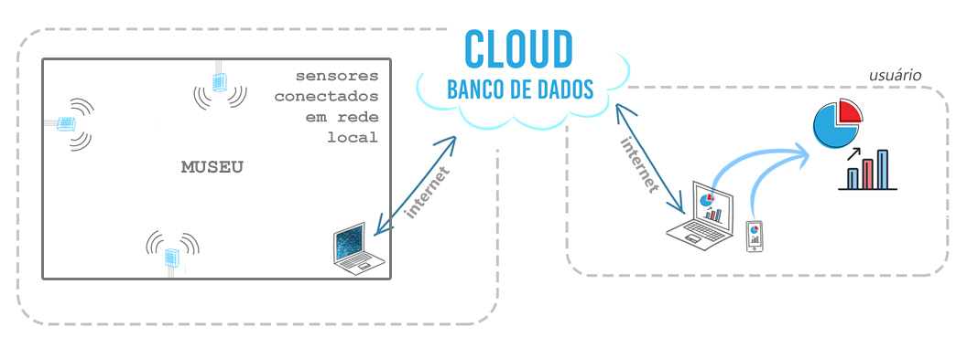

2 PLANEJAMENTO DO PROJETO

# PLANEJAMENTO DO PROJETO

## **Definição da Equipe do projeto**

Com o intuito de mais se aproximar ao dia a dia de uma empresa, seguimos a metodologia ágil, nomeamos funções para cada um dos integrantes do grupo, além de definir Sprints, entregáveis, Daily Scrum Meetings e Meetings ao fim de cada Sprint. O corpo docente dividiu o semestre em 3 sprints de 4 semanas e nós criamos “sub-sprints”, para melhor distribuir as tarefas ao longo do tempo. Tivemos reuniões semanais, em que cada integrante expôs suas dificuldades e conquistas, sempre incentivando que dividíssemos o conhecimento adquirido. Além de sermos integrantes da mesma equipe de desenvolvimento, também nos aproximamos mais nas aulas das outras matérias, aumentando assim a integração de todos do grupo, além de melhorar o desempenho de todos nas outras aulas da semana além das aulas de Pesquisa e Inovação, onde desenvolvemos nosso Projeto Iot “Smart Museum”

O integrante Marcos Paulo teve, além do papel de desenvolvedor, o papel de Project Owner. A integrante Fernanda teve, além do papel de desenvolvedor, o papel de Scrum Master. Os integrantes Guilherme, Michelli, Renan e Ryan tiveram os papéis de desenvolvedores.

Marcos e Fernanda trabalharam em conjunto na liderança, convocando reuniões, conversas e estimulando o compartilhamento e também o conceito de “coach” trazido ao projeto: cada integrante que tinha maior conhecimento sobre alguma das áreas ou assuntos a serem trabalhados no desenvolvimento do projeto tinha a responsabilidade de ensinar outro ou outros integrantes que não tinham domínio sobre o assunto e este outro, aprendiz, foi quem fez o desenvolvimento de tal área no produto final.

## **PROCESSO E FERRAMENTA DE GESTÃO DE PROJETOS**

*Prints da ferramenta de gestão de atividades utilizada.*

Como descrito no item anterior, a divisão das tarefas foi feita seguindo o lema “quem sabe, ensina, e quem não sabe, faz”. Dessa maneira, aquele integrante que tinha maior domínio de um assunto, e.g. Banco de Dados, ficou responsável de ensinar Banco de Dados ao integrante que tem a maior dificuldade em tal. Integrantes que tinham conhecimento médio do assunto em questão foram convidados e estimulados a ver o desenvolvimento. A implementação final foi executada em conjunto, com o integrante dominante do assunto tomando frente, para que não houvesse nenhum equívoco ou “bug”.

As ferramentas utilizadas para a gestão do projeto foram: GitHub, acessado por todos os integrantes através da URL *http://github.com/BandTec/museum*, atualizado a cada modificação em qualquer um dos itens do projeto final; GoogleDocs, para compartilhamento de arquivos como planilhas e documentos do tipo Word na nuvem; Trello, para organização do cronograma das atividades ao longo da linha do tempo e para fácil acesso (web e mobile) dos entregáveis de cada parte do projeto.

## **Gestão dos Riscos do Projeto**

Planilha de gestão de riscos:

|  |  |  |  |  |  |  |  |
| --- | --- | --- | --- | --- | --- | --- | --- |
| **ID** | **Risco** | **Probabilidade** | **Impacto** | **Fator de risco** | **Ação** | **Como** | **Prazo** |
| 1 | Organização: Equipe resistente a mudanças | Média(2) | Alto(3) | 6 | Eliminar | Explicar a importância da mudança com argumentos, exemplos e mostrar como isso pode afetar positivamente o desempenho do projeto | Imediato |
| 2 | Recursos humanos: Perda de integrantes da equipe (turn-over) | Pouco provável (1) | Alto(3) | 3 | Mitigar | Distribuir as atividades de tal modo que mais de um dos integrantes tenham domínio de cada uma das partes do projeto | 5 dias |
| 3 | Estimativa: Previsão errônea do tempo de cada atividade (prazo sub estimado) | Alto (3) | Alto(3) | 9 | Evitar | Melhor organização, planejamento do tempo calculando um tempo maior para imprevistos e maior conhecimento das habilidades de cada integrante da equipe | 16 horas |
| 4 | Ferramenta: Falta de conhecimento das ferramentas usadas no projeto | Média(2) | Baixo(1) | 2 | Mitigar | Investir nas habilidades autodidatas dos integrantes para aumentar o conhecimento e diminuir a chance de se deparar com o problema, para assim diminuir o impacto | 1 hora por dia até atingir o nível desejado |
| 5 | Escopo: Mudança de escopo por fatores externos | Média(2) | Alto(3) | 6 | Aceitar | Promovendo a adaptação, etendimento e integração do novo escopo à etapa atual do projeto | 48 horas |

## **PRODUCT BACKLOG e requisitos**

Planilha de Product Backlog

|  |  |  |  |  |
| --- | --- | --- | --- | --- |
| **ÁREA** | **ATIVIDADE** | **ID** | **ITEM** | **IMPORTÂNCIA** |
| Conservação de Museus | Gestão e Controle | ID-01 | Monitoramento e controle de temperatura | 100 |
| Conservação de Museus | Gestão e Controle | ID-02 | Monitoramento e controle de umidade | 100 |
| Conservação de Museus | Conteúdo | ID-03 | Site responsivo com layout simples | 90 |
| Conservação de Museus | Gestão e Controle | ID-04 | Controle de acesso por diferentes usuários do mesmo conjunto de sensores | 50 |
| Conservação de Museus | Comunicação | ID-05 | Um sensor por área (do mesmo cliente) | 20 |
| Conservação de Museus | Conteúdo | ID-06 | Gráficos | 95 |

Planilha de Requisitos

|  |  |  |  |  |
| --- | --- | --- | --- | --- |
|  | **ITEM** | **RFs e RNFs** | **DESCRIÇÃO** | **RELEVÂNCIA DAS PRIORIDADES** |
| ID-01 + ID-02 | Monitoramento e controle de temperatura e umidade | RNF001 | O usuário deverá manter um sensor Arduino (DHT11), fornecido por nós, em funcionamento 24h/dia | Essencial |
| RF001 | O software deve ser capaz de ler os dados enviados pelo sensor | Essencial |
| ID-03 | Gráficos | RF002 | o software deve conter gráficos e relatórios gerados automaticamente, em tempo real, com opção de selecionar por dia / semana / mês | Essencial |
| RNF002 | o usuário deve estar conectado à uma rede estável e viável a fim de receber gráficos e relatórios atualizados em tempo real | Essencial |
| ID-04 | Site responsivo com layout simples | RF003 | o software deve conter design responsivo | Importante |
| RF004 | o software deve conter opção de chat automático de inteligência artificial com a empresa em todas as páginas | Desejável |
| RF005 | o software deve ter informações de contato estáticas, para o caso de contato emergencial em todas as páginas | Importante |
| RF006 | o software deve conter página de acesso às configurações da conta e edição das informações de usuário caso o mesmo deseje. Esta é somente visível quando login já tiver sido efetuado | Essencial |
| ID-05 | Controle de acesso por diferentes usuários do mesmo conjunto de sensores | RF007 | o software deve conter página de login de usuários cadastrados | Essencial |
| RF008 | o software deve conter campo de inserção de usuário | Essencial |
| RF009 | o software deve conter campo de inserção de senha | Essencial |
| RF010 | o software deve conter botão de recuperação de login/senha | Essencial |
| RF011 | O software deve conter página com os gráficos gerados, que só estarão visíveis para o usuário dono de tal sensor | Essencial |
| RNF003 | O usuário deve ter em mãos seu usuário e senha para acessar o software. Se não os tiver, tem a opção de recuperar os mesmo | Essencial |
| RNF004 | o usuário deve estar conectado à uma rede estável e viável a fim de conectar-se com o software | Importante |
| ID-06 | Um sensor por área (do mesmo cliente) | RNF 005 | A equipe responsável deve instalar o número de sensores desejado pelo cliente. Seguir os Requisitos de ID-01 | Desejável |

## **Sprints / sprint backlog**

Sprint Backlog

|  |  |  |  |  |  |
| --- | --- | --- | --- | --- | --- |
| **REQUISITO** | **DESCRIÇÃO** | **TASK ID** | **TAREFAS** | **INTEGRANTES** | **ESFORÇO ESTIMADO** |
| RNF001 | O usuário deverá manter um sensor Arduino (DHT11), fornecido por nós, em funcionamento 24h/dia | RNF001 - task 001 | Criar uma notificação que será mostrada pelo software ao usuário quando o sensor não estiver disponível | Marcos Paulo, Renan | 4 |
| RF001 | O software deve ser capaz de ler os dados enviados pelo sensor | RF001 - task 001 | Escrever o código para aquisição de dados | Renan, Fernanda | 5 |
|  |  | RF001 - task 002 | Conectar com o Node.js, na nuvem para aquisição de dados | Renan, Fernanda | 5 |
|  |  | RF001 - task 003 | Conectar Node com banco de dados SQL, também na nuvem Azure | Ryan, Renan | 5 |
| RF002 | o software deve conter gráficos e relatórios gerados automaticamente, em tempo real, com opção de selecionar por dia / semana / mês | RF002 - task 001 | Criar HTML / CSS / JavaScript do site | Fernanda, Guilherme | 6 |
|  |  | RF002 - task 002 | Criar scripts para enviar os dados do banco de dados, enviar para o site usando o Charts JS para gerar os gráficos | Ryan | 8 |
| RNF002 | o usuário deve estar conectado à uma rede estável e viável a fim de receber gráficos e relatórios atualizados em tempo real | RNF002 - task 001 | Criar uma notificação que será mostrada pelo software ao usuário quando o site não estiver disponível | Marcos Paulo, Renan | 3 |
| RF003 | o software deve conter design responsivo | RF003 - task 001 | Criar corpo do site com uso do Bootstrap | Fernanda, Guilherme, Michelli | 3 |
| RF004 | o software deve ter informações de contato estáticas, para o caso de contato emergencial em todas as páginas | RF005 - task 001 | Adicionar no footer de todas as páginas as informações de contato | Fernanda, Guilherme, Michelli | 2 |
| RF005 | o software deve conter página de acesso às configurações da conta e edição das informações de usuário caso o mesmo deseje. Esta é somente visível quando login já tiver sido efetuado | RF006 - task 001 | Adicionar link à página na navbar | Fernanda, Guilherme, Michelli | 1 |
|  |  | RF006 - task 002 | Criar código da página de edição e informações da conta, conectada ao banco | Fernanda, Guilherme, Michelli, Ryan | 7 |
| RF007 | o software deve conter página de login de usuários cadastrados | RF007 - task 001 | Adicionar inputs ao HTML do site, com conexão ao banco de dados para verificação das informações fornecidas pelo usuário | Fernanda, Guilherme, Michelli, Ryan | 4 |
| RF008 | o software deve conter campo de inserção de usuário | RF008 - task 001 | Adicionar inputs ao HTML do site, com conexão ao banco de dados para verificação das informações fornecidas pelo usuário | Fernanda, Guilherme, Michelli, Ryan | 4 |
| RF009 | o software deve conter campo de inserção de senha | RF009 - task 001 | Adicionar inputs ao HTML do site, com conexão ao banco de dados para verificação das informações fornecidas pelo usuário | Fernanda, Guilherme, Michelli, Ryan | 4 |
| RF010 | o software deve conter botão de recuperação de login/senha | RF010 - task 001 | Adicionar botão à página de login, que será conectada ao banco de dados e enviará um e-mail de recuperação de senha ao usuário | Fernanda, Guilherme, Michelli, Ryan | 4 |
| RF011 | O software deve conter página com os gráficos gerados, que só estarão visíveis para o usuário dono de tal sensor | RF011 - task 001 | Adicionar a Dashboard com os gráficos ao software, de ambos temperatura e umidade, e fazê-los com o mesmo estilo do site principal | Fernanda, Guilherme, Michelli, Ryan | 5 |
| RNF003 | O usuário deve ter em mãos seu usuário e senha para acessar o software. Se não os tiver, tem a opção de recuperar os mesmo | RNF003 - task 001 | Adicionar o botão "esqueci minha senha" ao software, conectá-lo ao banco de dados e possibilitar que uma recuperação de senha seja enviada ao e-mail do usuário | Fernanda, Guilherme, Michelli, Ryan | 4 |
| RNF004 | o usuário deve estar conectado à uma rede estável e viável a fim de conectar-se com o software | RNF004 - task 001 | Mostrar na tela do software uma notificação avisando o usuário que o dispositivo não está conectada à rede, quando não o estiver | Marcos Paulo, Renan | 4 |
| RNF005 | A equipe responsável deve instalar o número de sensores desejado pelo cliente. Seguir os Requisitos de ID-01 | RNF005 - task 001 | Instalar os sensores no número de áreas desejado pelo cliente. | Michelli, Guilherme | 6 |

desenvolvimento do projeto

# desenvolvimento do projeto

## **Solução Técnica – Aquisição de dados via Arduino**

*Descrição da solução, detalhamento dos componentes utilizados, diagramas de arquitetura, etc. okay?*

A aquisição de dados via Arduino foi feita utilizando a IDE do Arduino que mede a umidade e temperatura do ambiente. Esta envia os dados ao Node.js local, que está conectado ao Banco de Dados SQLServer na nuvem Azure. Este, armazena os dados medidos pelo sensor. Ainda na nuvem, o Node.js lá presente faz a requisição dos dados e, utilizando a ferramenta GoogleCharts, incorpora-os a gráficos que estão no website, programado com as linguagens HTML, CSS, JavaScript, e com a biblioteca Bootstrap.

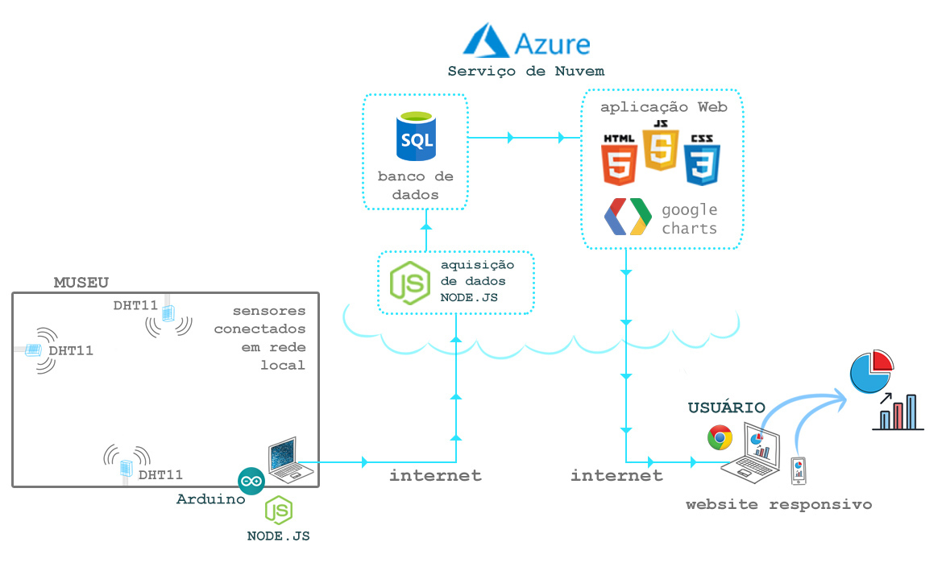

Figura - LLD da solução

## **Solução Técnica - Aplicação**

Descrição da solução, detalhamento dos componentes utilizados, camadas (rede local/nuvem), diagramas de arquitetura.

A aplicação foi desenvolvida utilizando as linguagens HTML, CSS e JavaScript, com a biblioteca Bootstrap de apoio.

## **Banco de Dados**

Modelo Conceitual do tipo Entidade Relacionamento (DER) do Banco de Dados

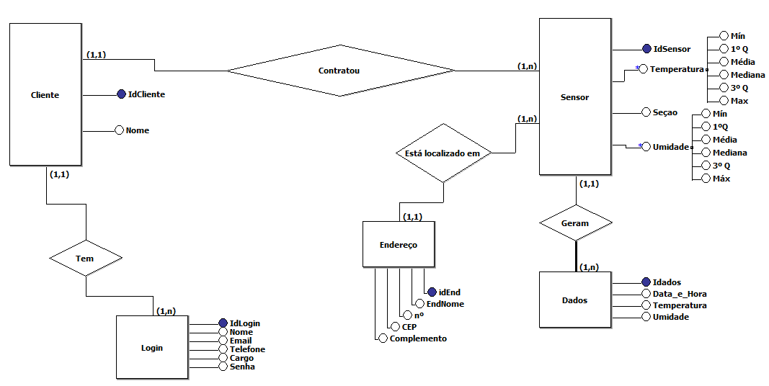

Figura - Modelo Conceitual do tipo Entidade Relacionamento (DER) do banco de dados

Modelo Lógico do Banco de Dados

Modelo Físico do Banco de Dados

## **Protótipo das telas, lógica e usabilidade**

Apresentar as telas construídas e sua lógica de navegação

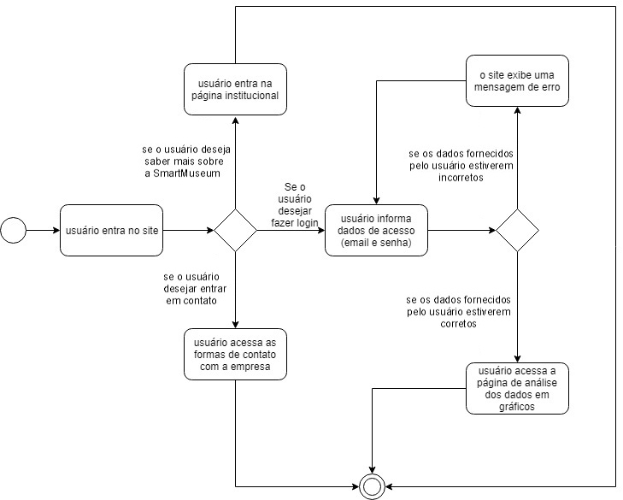

## **Testes**

A partir dos requisitos, apresentar o Test Case / Guia de Homologação da solução + evidências de teste

4 implantação do projeto

# implantação do projeto

## **Manual de Instalação da solução**

Descritivo básico da instalação da solução e principais cuidados. Guia de instalação e uso.

## **Processo de Atendimento e Suporte**

Desenho e apresentação do Processo de Suporte (diagrama BPM-N);

Apresentação e detalhamento da ferramenta utilizada para Help Desk/Suporte;

Canais de atendimento (telefone,e-meil, chat), níveis de suporte, base de conhecimento na ferramenta selecionada.

# CONCLUSÕES

## **resultados**

Cumprimento dos requisitos, performance, usabilidade.

## **Processo de aprendizado com o projeto**

Detalhamento e visão do grupo em relação ao aprendizado durante o desenvolvimento do projeto.

## **Considerações finais sobre A evolução da solução**

Qual a visão do grupo em relação à evolução deste projeto. Caso haja mais tempo e dedicação no projeto em versões futuras, como ele seria ofertado/apresentado.

ReferÊncias

AHMAD, C. S. et al. Mechanical properties of soft tissue femoral fixation devices for anterior cruciate ligament reconstruction. **Am J Sports Med,** v. 32, n. 3, p. 635-40, Apr-May 2004. ISSN 0363-5465 (Print). Disponível em: < <http://www.ncbi.nlm.nih.gov/entrez/query.fcgi?cmd=Retrieve&db=PubMed&dopt=Citation&list_uids=15090378> >.

DONAHUE, T. et al. Comparison of viscoelastic, structural, and material properties of double-looped anterior cruciate ligament grafts made from bovine digital extensor and human hamstring tendons. **Journal of biomechanical engineering,** v. 123, p. 162, 2001.

ENDO, V. T. et al. **Investigação de Métodos de Fixação de Ligamentos e Tendões em Ensaios de Tração Uniaxial**. Primeiro Encontro de Engenharia Biomecânica (ENEBI). Petrópolis UFSC**:** 2 p. 2007.

GOODSHIP, A.; BIRCH, H. Cross sectional area measurement of tendon and ligament in vitro: a simple, rapid, non-destructive technique. **Journal of biomechanics,** v. 38, n. 3, p. 605-608, 2005.

NOYES, F. et al. **Biomechanical analysis of human ligament grafts used in knee-ligament repairs and reconstructions**: JBJS. 66**:** 344-352 p. 1984.

NOYES, F. R. et al. Intra-articular cruciate reconstruction. I: Perspectives on graft strength, vascularization, and immediate motion after replacement. **Clin Orthop Relat Res**, n. 172, p. 71-7, Jan-Feb 1983. ISSN 0009-921X (Print). Disponível em: < <http://www.ncbi.nlm.nih.gov/entrez/query.fcgi?cmd=Retrieve&db=PubMed&dopt=Citation&list_uids=6337002> >.